Krisplan
för
Arrangemangets namn+ datum

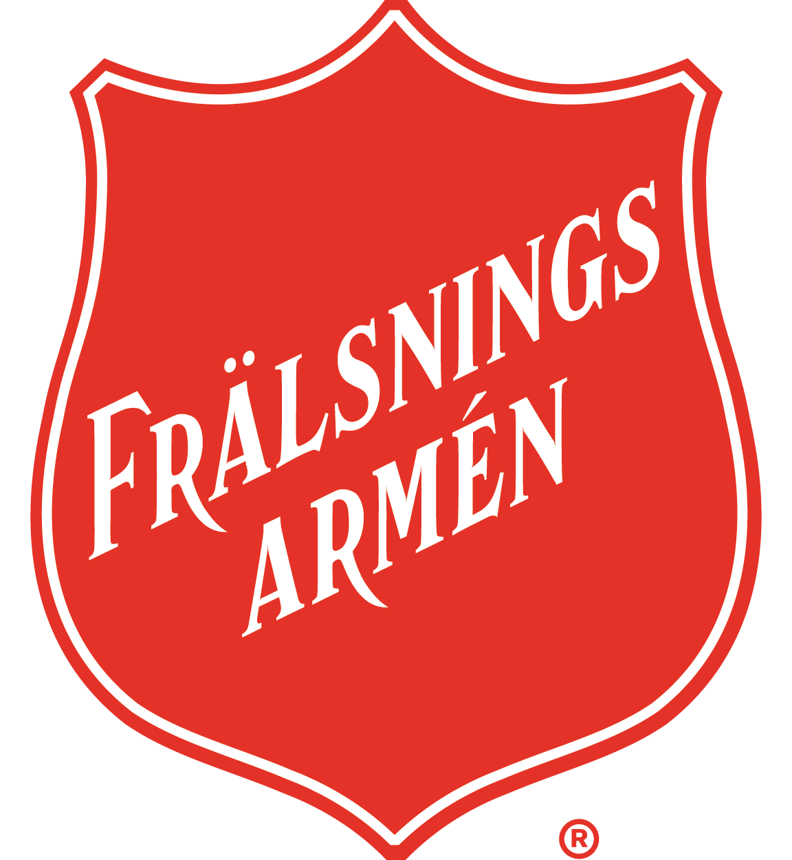

Innehållsförteckning

- Varför har vi en krisplan?
- Vid en olycka
- Vid ett dödsfall
- Vid övergrepp
- Vid brand
- Krishantering
- Kontaktlista
- Anhöriglista
9. Kontaktuppgifter deltagare, Mediciner & övrigt

1. Varför har vi en krisplan?
En kris är någonting oväntat som sker, och därför något som man inte är förberedd på. Därför behöver vi ha en krisplan. Krisplanen ska hjälpa oss att agera snabbt, utifrån en plan och med ett tryggt mönster.

Krisplanen är ett redskap som vi i lägerledningen ska använda oss av för att klara en oväntad situation på det allra bästa sättet.

Det är av stor vikt att alla i lägerledningen läser igenom denna krisplan noggrant och uppdaterar sig i dess innehåll regelbundet under lägertiden så att det sitter i ryggmärgen vad som ska ske och på vilket sätt, OM en krissituation uppstår.

Under lägret är lägerchefen ytterst ansvarig om någon krissituation skulle inträffa. Det är till lägerchefen det skall rapporteras om det uppstått någon krissituation.
Lägerchefen vidarebefordrar därefter information till anhöriga och till Frälsningsarméns Högkvarter.

2. Vid en olycka

Om det skulle ske en olycka under lägret finns det några saker att tänka igenom.
Oavsett olycka:
Försök att få en överblick av situationen.
Vad är det som inträffat? Finns det några som är allvarligt skadade?
Ta bort personer från omedelbar fara om det är möjligt.
Ring 112 samtidigt som du skapar dig en överblick.

Det är mycket att tänka på när det händer en olycka.
När du ringer 112 får du många frågor från den som svarar på numret 112.
Du får till exempel svara på:
- Vad har hänt?
- Var behövs hjälp?
- Vilket telefonnummer ringer du från?
Om du ringer om någon som är sjuk eller skadad får du svara på:
- Hur mår personen?
- Sitter någon fast?
- Är den skadade inne eller ute?
- Vem är skadad?
- Namn, kön och ålder?
När det brinner:
- Vad är det som brinner?
- Är någon människa i fara?
- Brinner det mycket eller lite?
När det har hänt en trafikolycka:
- Hur många är skadade?
- Sitter någon fast?
- Rinner det någon vätska, till exempel olja eller bensin?

Ambulans

Om någon blir allvarligt skadad och behöver föras iväg med ambulans ska minst en ledare följa med.
Lägerchefen avgör vem av ledarna som ska åka med.
Så fort det är möjligt ska en ledare ta kontakt med krisgruppen.
Ledaren/ledarna som åker med är ansvarig för att informera lägerchefen om vilka förändringar som sker.

Kontakt med anhöriga:
Lägerchefen är ansvarig för att kontakta målsman/ansvarig anhörig och informera.

Att tänka på vid chock hos person:

Krisreaktionens fyra faser
En kris har fyra faser; chockfas, reaktionsfas, bearbetningsfas (repareringsfas) och nyorienteringsfas.
Chockfasen
I en akut situation är det mest troligt att du möter människor som befinner sig i chockfas. Chockfasen pågår från händelsen inträffar och upp till några dygn.
Tecken på chock:
Handlingsförlamning, minnesstörning, känslomässigt avstängd med mera. Olika kroppsliga symptom uppstår eftersom kroppen förbereder sig för att orka med flykt eller försvar.
Behov/första hjälp:
Försök skapa grundläggande trygghet och att tillgodose basala behov. Stanna kvar hos personen och lyssna.
Kom ihåg för dig som stödjer en person i chock:
- Stanna kvar hos personen
- Lyssna
- Erbjud en filt eller tröja
- Låt inte personen gå iväg själv

3. Vid ett dödsfall

Vid ett dödsfall ska aldrig besked till anhöriga ske per telefon.

Lägerchef tar kontakt med Frälsningsarméns högkvarter (se bifogad lista för ansvarig) och i samråd med denne och polis/sjukvård vidtas vidare åtgärder hur man går tillväga med information till anhöriga.
Besök i hemmet eller att anhöriga kommer till platsen.

Ledare fokuserar på att samla lägerdeltagarna för att skapa trygghet, ge information, skapa möjlighet att ta emot frågor, gråt och öppna upp för samtal.

4. Vid övergrepp

I Frälsningsarmén arbetar vi på ett tydligt och genomarbetat sätt med I TRYGGA HÄNDER- vilket är en etisk vägledningspolicy för att identifiera, förebygga och agera kring övergrepp.

Alla ledare ska ha genomgått I Trygga Händer-utbildning samt en speciell utbildning fokuserad på årets konfirmationsläger.

När misstanke eller oro om övergrepp skett arbetar vi utifrån I Trygga Händers handlingsplan som finns som bilaga till Krisplanen.

Ledare ska vara väl förtrogna med handlingsplanen och ska följa den vid krissituation kopplat till övergrepp.

5. Vid brand

Ledare ska ha god kunskap i var nödutgångar finns i alla lokaler som används inklusive i sovlogiet.

Om brand uppstår:
• VARNA Varna närmaste omgivningen. ”Ropa”
Utlös brand- och utrymningslarm.
• RÄDDA
Rädda och hjälp alla personer som är i omedelbar fara.
• LARMA Larma räddningstjänsten via SOS Alarm på telefonnummer 112
• SLÄCK Släck branden om Du bedömer att Du klarar av det utan att ta onödiga risker.
• UTRYM Utrym byggnaden via utrymningsvägar.

Bege dig till återsamlingsplatsen.

Lista med alla lägerdeltagares namn och kontaktuppgifter ska tas med till återsamlingsplatsen.

Lägerchef ansvarig för att räkna in alla deltagare på återsamlingsplatsen.

6. Efter en kris/ Krishantering
Om en kris skulle uppstå är det väldigt viktigt att följa upp hur alla mår efteråt, både direkt efteråt men också i ett långsiktigt perspektiv beroende på storlek på kris.
Tänk både på
-ledare
-lägerdeltagare
-anhöriga

Dagen efter en kris bör uppföljning för lägerdeltagarna ske och utrymme för samtal bör finnas.
Ta även god tid för extra ledarsamlingar för att prata igenom vad som hänt och följa upp hur ledarna mår.

Vid stor kris ta med det i beräkningen att uppföljning ca 1 månad efter lägret bör ske, då kontakt tas med ledare, lägerdeltagare och anhöriga. Det är viktigt att känna omsorg, ta ansvar och försöka hjälpa till så människor får den stöttning och hjälp de behöver. Därmed inte sagt att ledarteamet själva ska ta ansvar för krisbearbetning hos ungdomar och anhöriga men det är viktigt att finnas med i processen och se till att berörda får den hjälp och stöttning de behöver och blir sedda i sin kris.

7. Kontaktlista

Lägerchef och ytterst ansvarig:
Namn+ mobilnummer

Övriga i krisgruppen:
Namn+ mobilnummer på ca 3-4 personer, varav en är sjukvårdsansvarig

Ansvarig från Högkvarteret vid krissituation samt mediekommunikation:
Kjell Karlsten, 073- 914 82 87
Kjell Olausson, 079- 914 82 33
Leif Bergström (mediekommunikation), 073- 914 82 86

Lägertelefon: Mobilnummer till lägerchef eller annan lämplig
VID AKUT FARA: 112
POLIS (EJ AKUT SAMT RÅDFRÅGNING): 114 14
SJUKVÅRDSUPPLYSNING: 1177

Närmaste vårdcentral:
Namn, nummer och öppettider

